

Liturgie zondagavond
Feestmaaldienst

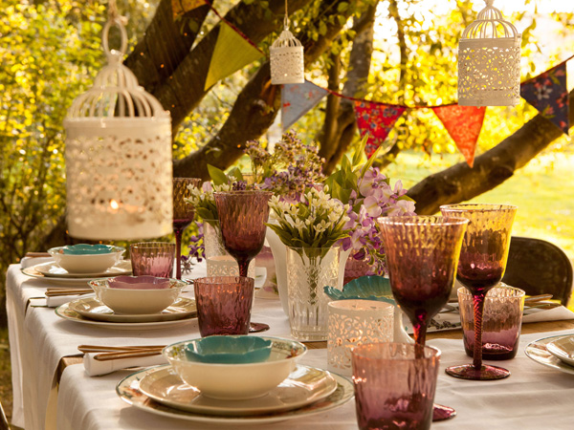

Voorganger: Margriet van de Bunt

Woorden van welkom
Breng ons samen- Sela via: https://www.youtube.com/watch?v=a8LcePfI6Hs
Woorden van bemoediging
Wij leven van de wind via:https://www.youtube.com/watch?v=iZ8BONGBVFU
Gebed
Psalm 149 Feest via: https://www.youtube.com/watch?v=hx2vFfRSkCU
Inleiding
Lezing: Openbaring 3: 20
²⁰Ik sta voor de deur en klop aan. Als iemand mijn stem hoort en de deur opent, zal ik binnenkomen, en we zullen samen eten, ik met hem en hij met mij.

Let all who are thirsty come via: https://www.youtube.com/watch?v=HdFeKkuiuCU
Let all who are thirsty come
Let all who wish to recieve
The water of life freely
Amen come Lord Jesus
Amen come Lord Jesus﻿
Overweging

Feest van genade via:https://www.youtube.com/watch?v=oSpLAaS9VVA
Gebeden
Laat het feest zijn in de huizen via: https://www.youtube.com/watch?v=wo319c97t6Q
Zegen

